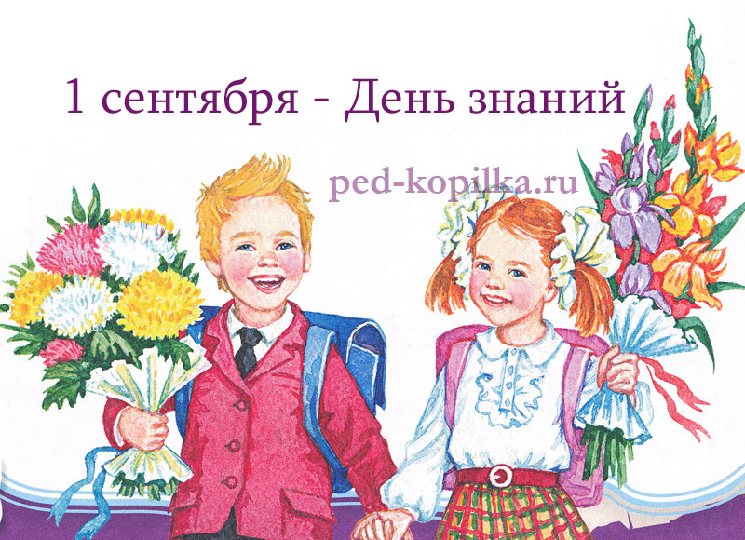
Урок мира в 5-6 классе 1 сентября.
Цель: 1) показать учащимся, какой ценой досталась нашей стране свобода;
2) формировать понятие о миролюбивой политике России;
3) привить любовь к своей родине, воспитывать бережное отношение к
природе, показать угрозу экологической катастрофы и пути её
предотвращения.
Ход классного часа.
Слово учителя
Я очень рада, что мы снова собрались на первый школьный праздник. С праздником вас, ребята! С днём знаний! А почему этот день – 1 сентября- мы считаем необыкновенным днём? Это праздник всех и каждого. Нет человека в нашей стране, которого он не касается. Люди разных возрастов и профессий покорны могучей силе – силе знаний. Они открывают мир, помогают найти верный путь в жизни.
Сегодня – наш первый урок и говорить мы будем об очень серьезных и важных вещах. О чём сейчас будем говорить попробуйте определить после того, как послушаете стихотворение :

Нас мир удивительный всех окружает:
Дождинки стучат и солнце сияет,
Мяукает кошка,
Собака рычит,
Кто-то хохочет,
А кто-то ворчит.
Листва на деревьях от ветра шуршит,
Птичка чирикает, потом замолчит.
Как мир наш прекрасен, его береги,
Его охраняй, цени и люби!

– Определите тему урока (высказывания детей).
Вы правы, мир это то, что нас окружает: трава, солнце, небо, деревья, птицы, жучки, паучки. Он так прекрасен этот мир: живой и не живой природы. Будьте внимательны и откройте удивительный, загадочный, волшебный мир, который окружает нас каждый день. И учитесь радоваться каждому мгновению.
2. Беседа по теме урока.
Дорогие ребята. Мы любим свой край, свою Родину и хотим, чтобы цвели сады, росли леса, дети ходили в школы и были счастливы, чтобы у взрослых не было неприятностей. Но не все наши мечты сбываются.
Мы живем в тревожное время, когда зловещая тень войны ползет по земле, пытаясь навсегда закрыть от нас мирное небо. В новостях мы каждый день слышим о взрывах, пожарах, терактах, вооруженных столкновениях, ДТП и т.д.
Ты нарисуешь яркое солнце,
Я нарисую синее небо
Он нарисует колосья хлеба,
Мы нарисуем осенние листья,
Школу, друзей, ручей беспокойный…
Мы зачеркнем нашей общей кистью
Выстрелы, взрывы, огонь войны.
– Ребята, а почему первый урок нового учебного года посвящен борьбе за мир?
1 сентября 1939 года – день начала второй мировой войны. Много уроков извлекли из нее народы, но главным из них – что против войны нужно бороться, пока она не началась.

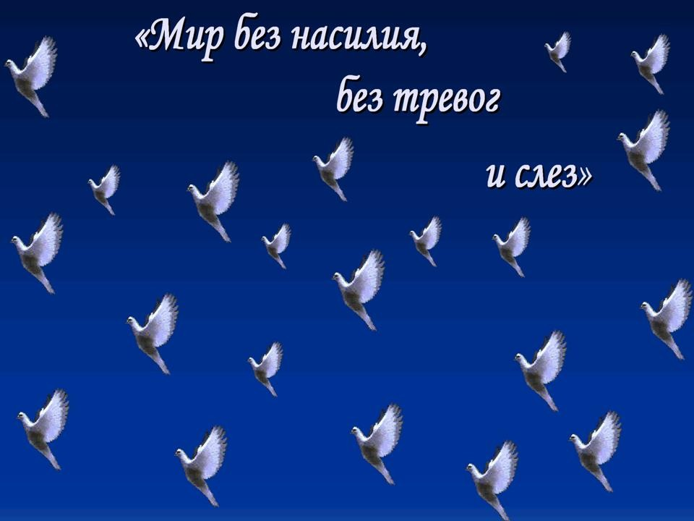
70 лет назад началась. Вторая мировая война. А 1сентября 1939 года фашистская Германия вероломно напала на Польшу; 22 июня 1941 года немцы напали и нашу страну.
Нелегка была дорога к победе. Миллионы сыновей и дочерей нашей Родины отдали свои жизни за то, чтобы люди всей земли могли жить и трудиться под мирным небом.
И поэтому мы должны быть благодарны нашему государству за то, что живем в мирное время. У нас есть возможность учиться, получать высшее образование, работать по специальности; мы не думаем о том, что будем есть завтра. Благодаря миру – мы счастливы.
Так что же такое мир? (Ученики высказывают свое мнение).
Мир – это жизнь, счастье, радость, чистое небо над головой. Мир – это уверенность в завтрашнем дне, в своем будущем. Мир создается сегодня всеми живущими на земле, но этот мир еще под угрозой.
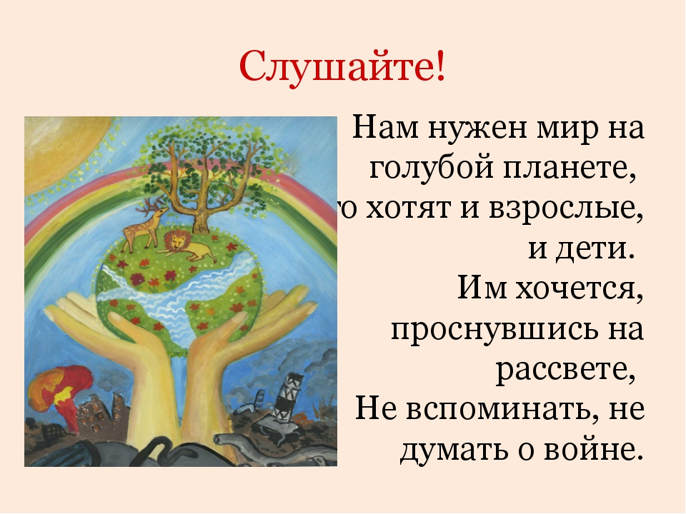
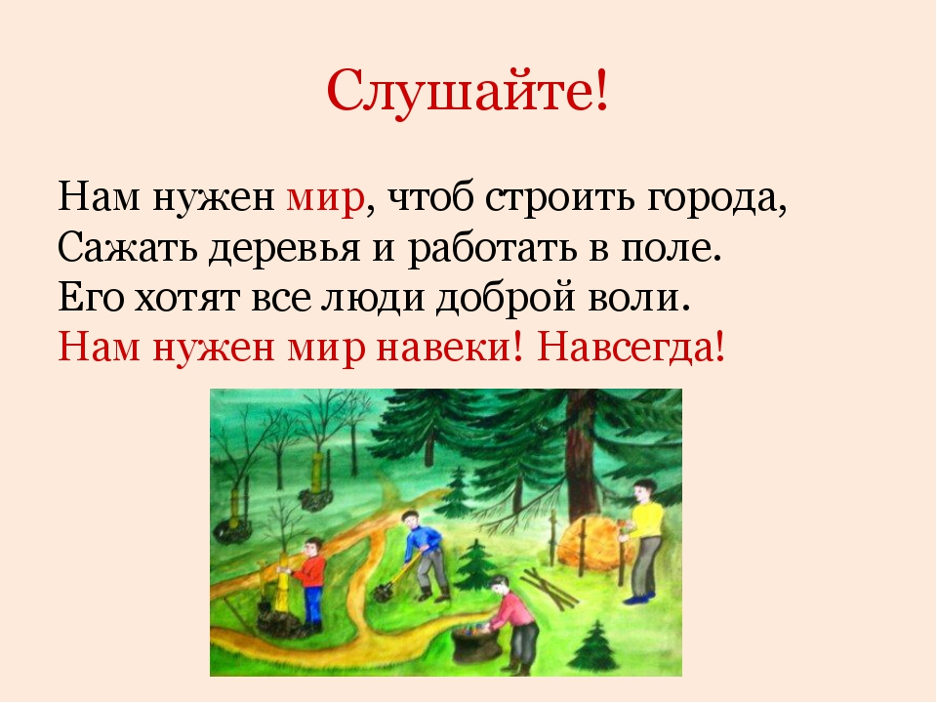

Голубая планета сегодня больна,
Завтра может прийти мировая война
И ракеты, как опухоль, в теле земли,
Она просит, чтоб выжить мы ей помогли.
Стонет наша земля, наша общая мать,
Как не хочется ей, молодой, умирать,
Люди! Бейте в набат!
Мир, вставай, не молчи!
Мы спасем ее! Все мы сегодня врачи!

4. Наш дом – это не только квартира, где мы живем, но и двор, завод, город, республика. Наш дом – это огромная наша страна. И дом крепок не только стенами. Крепок дружбой людей, братскими родственными отношениями. И в нашем родном районе люди всех национальностей живут в мире и согласии.
